T.C
SEYDİLER KAYMAKAMLIĞI
ŞEHİT ERSİN YENEL ORTAOKULU MÜDÜRLÜĞÜ

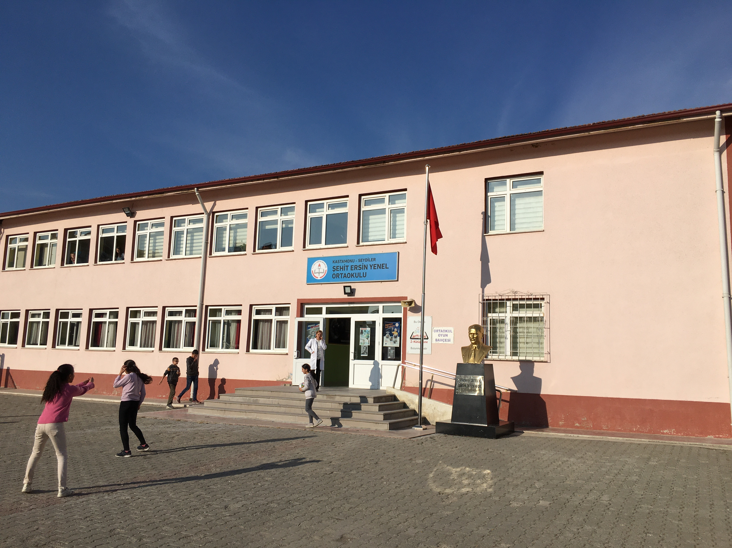
2019-2023 STRATEJİK PLANI



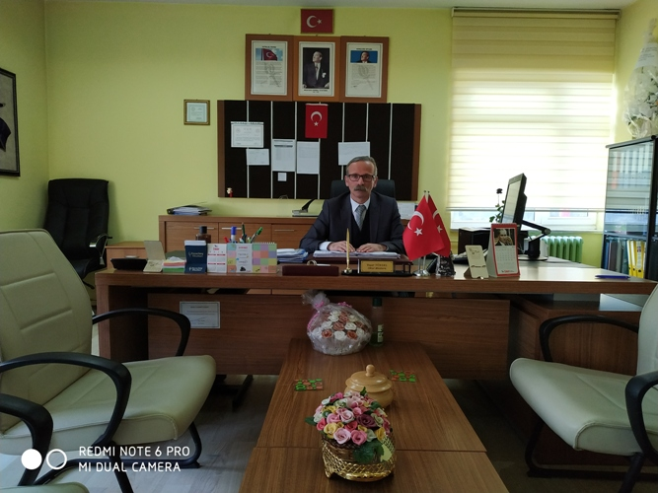

OKUL MÜDÜRÜ SUNUŞU
Çağın gerektirdiği bilgi ve becerileri kazanmış, demokrasinin ve hukukun evrensel ilkeleri ile ortak millî ve manevi değerlerimizi özümsemiş bireyler yetiştirmek temel amacımızdır.
Eğitimin her safhasında sürekli gelişime açık, nitelikli insan yetiştirme hedefine ulaşılabilmesi; belli bir planlamayı gerektirmektedir. Başarılı olmak da iyi bir planlama ve bu planın etkin bir şekilde uygulanmasına bağlıdır. Eğitim sisteminde planlı şekilde gerçekleştirilecek atılımlar; ülke bazında planlı bir gelişmenin ve başarmanın da yolunu açacaktır.
Stratejik planlama, kamu kurumlarının varlığını daha etkili bir biçimde sürdürebilmesi ve kamu yönetiminin daha etkin, verimli, değişim ve yeniliklere açık bir yapıya kavuşturulabilmesi için temel bir araç niteliği taşımaktadır.
Belirlenen stratejik amaçlar doğrultusunda hedefler güncellenmiş ve okulumuzun 2019-2023 yıllarına ait stratejik plânı hazırlanmıştır. Hazırlanan Stratejik Plan, okulumuzun çalışmalarını etkin ve verimli bir şekilde yürütmesini ve belirlenen stratejik amaçlara ulaşmasını sağlayacak bir yol haritası niteliğindedir.
Okulumuza ait bu plânın hazırlanmasında her türlü özveriyi gösteren ve sürecin tamamlanmasına katkıda bulunan idarecilerimize, stratejik planlama ekiplerimize, tüm personelimize başarılar diliyorum.
05/03/2019
Yaşar YÜKSEL
Okul Müdürü

İçindekiler
Sunuş Hata! Yer işareti tanımlanmamış.
İçindekiler 4
BÖLÜM I: GİRİŞ ve PLAN HAZIRLIK SÜRECİ 5
BÖLÜM II: DURUM ANALİZİ 6
Okulun Kısa Tanıtımı Hata! Yer işareti tanımlanmamış.
Okulun Mevcut Durumu: Temel İstatistikler 8
PAYDAŞ ANALİZİ 14
GZFT (Güçlü, Zayıf, Fırsat, Tehdit) Analizi 24
Gelişim ve Sorun Alanları 26
BÖLÜM III: MİSYON, VİZYON VE TEMEL DEĞERLER 30
MİSYONUMUZ 30
VİZYONUMUZ 30
TEMEL DEĞERLERİMİZ 31
BÖLÜM IV: AMAÇ, HEDEF VE EYLEMLER 32
TEMA I: EĞİTİM VE ÖĞRETİME ERİŞİM 32
TEMA II: EĞİTİM VE ÖĞRETİMDE KALİTENİN ARTIRILMASI 35
TEMA III: KURUMSAL KAPASİTE 39
V. BÖLÜM: MALİYETLENDİRME 41
EKLER: 42

BÖLÜM I: GİRİŞ ve PLAN HAZIRLIK SÜRECİ
2019-2023 dönemi stratejik plan hazırlanması süreci Üst Kurul ve Stratejik Plan Ekibinin oluşturulması ile başlamıştır. Ekip tarafından oluşturulan çalışma takvimi kapsamında ilk aşamada durum analizi çalışmaları yapılmış ve durum analizi aşamasında paydaşlarımızın plan sürecine aktif katılımını sağlamak üzere paydaş anketi, toplantı ve görüşmeler yapılmıştır.
Durum analizinin ardından geleceğe yönelim bölümüne geçilerek okulumuzun amaç, hedef, gösterge ve eylemleri belirlenmiştir. Çalışmaları yürüten ekip ve kurul bilgileri altta verilmiştir.

STRATEJİK PLAN ÜST KURULU

Üst Kurul Bilgileri |  | Ekip Bilgileri
Adı Soyadı | Unvanı | Adı Soyadı | Unvanı
YAŞAR YÜKSEL | OKUL MÜDÜRÜ | CİHAN ACAR | MÜDÜR YARDIMCISI
CİHAN ACAR | MD. YARDIMCISI | GÖZDE DİLEK ARAL | ÖĞRETMEN
ZEYCAN DEMİR | ÖĞRETMEN | GÜLSÜM ÇALIKIRANOĞLU | ÖĞRETMEN
UFUK ABAY | Okul-Aile Birliği Başkanı | ŞAHİN KURT | ÖĞRETMEN
GÖKHAN DEMİR | Okul Aile Birliği Yönetim Kurulu Üyesi | NURCAN BAŞÖREN | ÖĞRETMEN
İLHAN SAVAŞ | Okul Aile Birliği Yönetim Kurulu Üyesi | DERYA ÇİĞDEM ALTAY | ÖĞRETMEN

BÖLÜM II: DURUM ANALİZİ
Durum analizi bölümünde okulumuzun mevcut durumu ortaya konularak neredeyiz sorusuna yanıt bulunmaya çalışılmıştır.
Bu kapsamda okulumuzun kısa tanıtımı, okul künyesi ve temel istatistikleri, paydaş analizi ve görüşleri ile okulumuzun Güçlü Zayıf Fırsat ve Tehditlerinin (GZFT) ele alındığı analize yer verilmiştir.

TARİHSEL GELİŞİM

Okulumuz ilk olarak 1966 yılında Seydiler Ortaokulu olarak açılmış, 1966-1983 yılları arası Seydiler Ortaokulu, 1983-1994 arası Seydiler İlköğretim Okulu 1994 yılından günümüze kadar da Seydiler Şehit Ersin Yenel İlköğretim Okulu olarak hizmete devam etmiştir. 4+4+4 sisteminden sonra da 2017 yılından itibaren okul ortadan ikiye bölünerek Şehit Ersin Yenel Ortaokulu olarak eğitim-öğretime devam etmektedir.
Okulumuz mezun verdiği yıllar boyunca mezunlarını çeşitli yüksek öğretim kurumlarında mezun olarak öğretmen, hakim, doktor gibi değişik mesleklerde ülkemize hizmet eden bireyler yetiştirmiştir.

BİNA VE DERSLİK DURUMU

Okulumuz mevcut binası 8 derslik, 1 Z Kütüphane, 1 Fen Bilimleri Laboratuarı, 1 Bilişim Teknolojileri sınıfı, 1 Özel Eğitim sınıfı, 2 idari oda, 1 öğretmenler odası, 1 Sistem odası, 1 Yardımcı Hizmetliler odasından oluşmaktadır.

ÖĞRETMEN VE PERSONEL DURUMU

Okulumuzda 2 Türkçe Öğretmeni, 2 Matematik Öğretmeni, 2 Fen Bilimleri Öğretmeni, 1 Sosyal Bilgiler Öğretmeni, 1 İngilizce Öğretmeni, 1 Din Kültürü ve Ahlak Bilgisi Öğretmeni, 1 Görsel Sanatlar Öğretmeni, 1 Müzik Öğretmeni, 1 Beden Eğitimi Öğretmeni, 1 Bilişim Teknolojileri Öğretmeni ve 1 Teknoloji ve Tasarım Öğretmeni olmak üzere 14 öğretmen, 1 Müdür Yardımcısı, 1 Müdür, 1 Yardımcı Hizmetli, 1 696 KHK çalışanı ve 2 İŞKUR elemanı ile hizmet vermektedir.
Norm kadrosu olmasına rağmen 1 Rehber Öğretmen ve 2 Özel Eğitim Öğretmenine ihtiyacımız vardır.

ÖĞRENCİ DURUMU VE ŞUBE SAYILARI

Okulumuzda 164 öğrenci bulunmaktadır. Sınıflarımız 2’şer şube olarak hizmet vermekte olup standart öğrenci sayısı olan 30 rakamını aşan kalabalık sınıfımız mevcut değildir.

Okulun Mevcut Durumu: Temel İstatistikler

Okul Künyesi
Okulumuzun temel girdilerine ilişkin bilgiler altta yer alan okul künyesine ilişkin tabloda yer almaktadır.

Temel Bilgiler Tablosu- Okul Künyesi
İli: KASTAMONU |  |  |  | İlçesi: SEYDİLER
Adres: | Şehit Şerife Bacı Cad. 12 Sk. |  |  | Coğrafi Konum (link): |  | 41°37'11.0"N 33°43'06.5"E  http://sehitersinyeneloo.meb.k12.tr/tema/harita.php
Telefon Numarası: | (366) 668 41 24 |  |  | Faks Numarası: |  | 0366 668 41 24
E- Posta Adresi: | 745497@meb.k12.tr |  |  | Web sayfası adresi: |  | www.sehitersinyenel.meb.k12.tr
Kurum Kodu: | 745497 |  |  | Öğretim Şekli: |  | Tam Gün (Tam Gün/İkili Eğitim)
Okulun Hizmete Giriş Tarihi : 1976 |  |  |  | Toplam Çalışan Sayısı
Öğrenci Sayısı: | Kız | 83 |  | Öğretmen Sayısı | Kadın | 10
Öğrenci Sayısı: | Erkek | 81 |  | Öğretmen Sayısı | Erkek | 4
Öğrenci Sayısı: | Toplam | 164 |  | Öğretmen Sayısı | Toplam | 14
Derslik Başına Düşen Öğrenci Sayısı |  |  | :20 | Şube Başına Düşen Öğrenci Sayısı |  |  | :20
Öğretmen Başına Düşen Öğrenci Sayısı |  |  | :12 | Şube Başına 30’dan Fazla Öğrencisi Olan Şube Sayısı |  |  | :0
Öğrenci Başına Düşen Toplam Gider Miktarı |  |  | 30,50 TL. | Öğretmenlerin Kurumdaki Ortalama Görev Süresi |  |  | 3 YIL

Çalışan Bilgileri
Okulumuzun çalışanlarına ilişkin bilgiler altta yer alan tabloda belirtilmiştir.
Çalışan Bilgileri Tablosu
Unvan* | Erkek | Kadın | Toplam
Okul Müdürü ve Müdür Yardımcısı | 2 | 0 | 2
Sınıf Öğretmeni | 0 | 0 | 0
Branş Öğretmeni | 4 | 10 | 14
Rehber Öğretmen | 0 | 0 | 0
İdari Personel | 2 | 0 | 2
Yardımcı Personel | 2 | 2 | 4
Güvenlik Personeli | 0 | 0 | 0
Toplam Çalışan Sayıları | 8 | 12 | 20

Okulumuz Bina ve Alanları
Okulumuzun binası ile açık ve kapalı alanlarına ilişkin temel bilgiler altta yer almaktadır.

Okul Yerleşkesine İlişkin Bilgiler
Okul Bölümleri |  | Özel Alanlar | Var | Yok
Okul Kat Sayısı | Zemin+1 | Çok Amaçlı Salon | - | -
Derslik Sayısı | 8 | Çok Amaçlı Saha | - | -
Derslik Alanları (m2) | 392 m2 | Kütüphane | 1 | -
Kullanılan Derslik Sayısı | 8 | Fen Laboratuvarı | 1 | -
Şube Sayısı | 8 | Bilgisayar Laboratuvarı | 1 | -
İdari Odaların Alanı (m2) | 70 m2 | İş Atölyesi | - | -
Öğretmenler Odası (m2) | 45 m2 | Beceri Atölyesi | - | -
Okul Oturum Alanı (m2) | 600 m2 | Pansiyon | - | -
Okul Bahçesi (Açık Alan)(m2) | 2000 m2
Okul Kapalı Alan (m2) | 1200 m2
Sanatsal, bilimsel ve sportif amaçlı toplam alan (m²) | 0
Kantin (m2) | 0
Tuvalet Sayısı | 12
Diğer (………….) | -

Sınıf ve Öğrenci Bilgileri
Okulumuzda yer alan sınıfların öğrenci sayıları alttaki tabloda verilmiştir.
SINIFI | Kız | Erkek | Toplam
5/A | 12 | 8 | 20
5/B | 9 | 10 | 19
6/A | 9 | 9 | 18
6/B | 8 | 11 | 19
7/A | 6 | 10 | 16
7/B | 9 | 10 | 19
8/A | 15 | 11 | 26
8/B | 14 | 12 | 26
*Sınıf sayısına göre istenildiği kadar satır eklenebilir.

Donanım ve Teknolojik Kaynaklarımız
Teknolojik kaynaklar başta olmak üzere okulumuzda bulunan çalışır durumdaki donanım malzemesine ilişkin bilgiye alttaki tabloda yer verilmiştir
Teknolojik Kaynaklar Tablosu
Akıllı Tahta Sayısı | 10 | TV Sayısı | 0
Masaüstü Bilgisayar Sayısı | 13 | Yazıcı Sayısı | 3
Taşınabilir Bilgisayar Sayısı | 1 | Fotokopi Makinası Sayısı | 2
Projeksiyon Sayısı | - | İnternet Bağlantı Hızı | 797/3179

Gelir ve Gider Bilgisi
Okulumuzun genel bütçe ödenekleri, okul aile birliği gelirleri ve diğer katkılarda dâhil olmak üzere gelir ve giderlerine ilişkin son iki yıl gerçekleşme bilgileri alttaki tabloda verilmiştir.

Yıllar | Gelir Miktarı | Gider Miktarı
2016
2017
2018

PAYDAŞ ANALİZİ
Kurumumuzun temel paydaşları öğrenci, veli ve öğretmen olmakla birlikte eğitimin dışsal etkisi nedeniyle okul çevresinde etkileşim içinde olunan geniş bir paydaş kitlesi bulunmaktadır. Paydaşlarımızın görüşleri anket, toplantı, dilek ve istek kutuları, elektronik ortamda iletilen önerilerde dâhil olmak üzere çeşitli yöntemlerle sürekli olarak alınmaktadır.
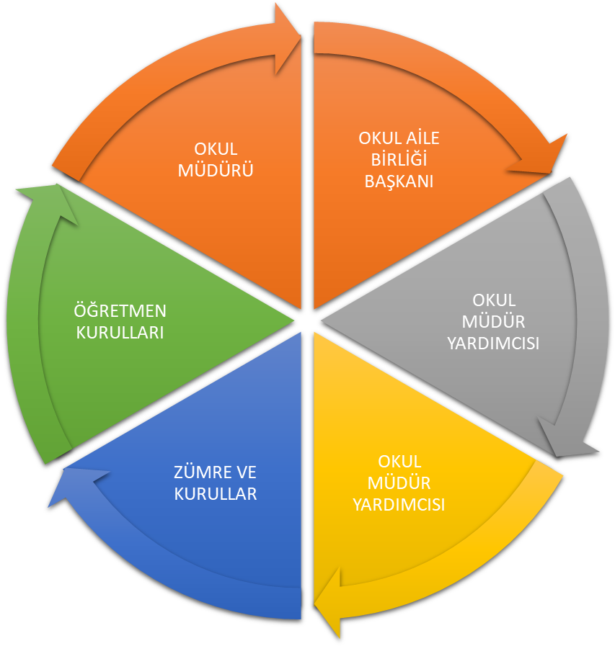

Paydaş anketlerine ilişkin ortaya çıkan temel sonuçlara altta yer verilmiştir:

Öğrenci Anketi Sonuçları:
ÖĞRENCİ
Öğrenci Görüş ve değerlendirme anketi 14.01.2019 tarihinde o gün okulda bulunan gönüllü öğrenciler içerisinden rastgele örneklem oluşturularak 207 öğrenciye uygulanmıştır. Uygulanan test dışı teknikte cinsiyet, yaş, sınıf gibi ayrım gözetilmemiştir.

Bulgular
Uygulanan ankete 207 öğrenci katılmıştır. Soru maddeleri olumlu cümlelerden oluşmaktadır. Öğrencilerin vermiş olduğu cevaplar 0-1-2-3-4 şeklinde olumsuzdan olumluya derecelendirilmiş ve ortalamalar bu doğrultuda alınmıştır.
Aşağıdaki tabloda öğrencilere ait ortalamalar yer almaktadır;
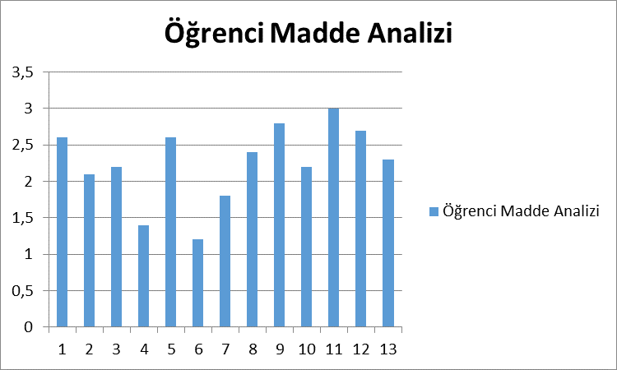
Tabloda her soruya ait ortalama yer almaktadır. Ortalamalarda 2 ve üzeri puana sahip maddeler avantajlarımız altındaki maddeler ise dezavantajlarımızı belirtmektedir.
Avantajlarımız:
- Öğretmenlerimle ihtiyaç duyduğumda rahatlıkla görüşebilirim.
- Okul müdürü ile ihtiyaç duyduğumda rahatlıkla konuşabiliyorum.
- Okulun rehberlik servisinden yeterince yararlanabiliyorum.
- Okulda kendimi güvende hissediyorum.
- Derslerde konuya göre uygun araç gereçler kullanılmaktadır.
- Teneffüslerde ihtiyaçlarımı giderebiliyorum.
- Okulun içi ve dışı temizdir.
- Okulun binası ve diğer fiziki mekânlar yeterlidir.
12. Okul kantininde satılan malzemeler sağlıklı ve güvenlidir.
13. Okulumuzda yeterli miktarda sanatsal ve kültürel faaliyetler düzenlenmektedir.
Dezavantajlarımız:
- Okula ilettiğimiz öneri ve isteklerimiz yüzde yüz dikkate alınmıyor.
- Okulda öğrencilerle ilgili alınan kararlarda bizlerin yüzde yüz görüşleri alınmaz.
- Öğretmenler yeniliğe açık olarak derslerin işlenişinde yeterince çeşitli yöntemler kullanmamaktadır.

Bireysel cevaplar değerlendirildiğinde 207 öğrencinin 121 ‘ i anlam ifade eden 26 puan üzerinde olumlu cevap vermiştir. Bu oran okul genelinde %58,5 ‘ dir.
Sonuç
Ankete katılan öğrenciler okul içerisinde yapılan çalışmalardan memnun olduklarını belirtmişler ancak kendi görüş ve önerileri yeterince dikkate alınmadan yapıldığını belirtmiştir.

Öğretmen Anketi Sonuçları:
ÖĞRETMEN
Öğretmen Görüş ve değerlendirme anketi 14.01.2019 tarihinde o gün okulda bulunan gönüllü öğretmenler tarafından doldurulması istenmiş, içerisinden rastgele örneklem oluşturularak 27 öğretmene uygulanmıştır. Uygulanan test dışı teknikte cinsiyet, yaş, branş gibi ayrım gözetilmemiştir.
Bulgular
Uygulanan ankete 27 öğretmen katılmıştır. Soru maddeleri olumlu cümlelerden oluşmaktadır. Öğretmenlerin vermiş olduğu cevaplar 0-1-2-3-4 şeklinde olumsuzdan olumluya derecelendirilmiş ve ortalamalar bu doğrultuda alınmıştır.
Aşağıdaki tabloda öğrencilere ait ortalamalar yer almaktadır;
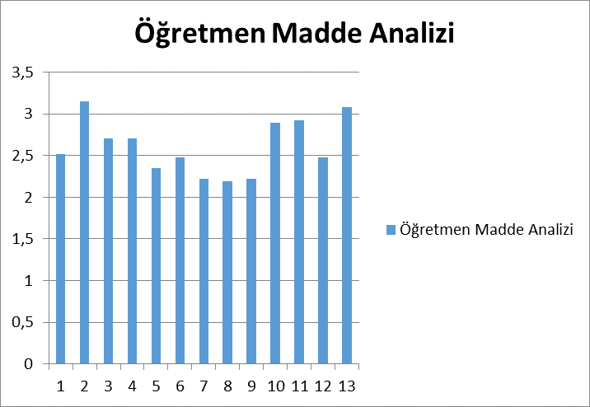
Tabloda her soruya ait ortalama yer almaktadır. Ortalamalarda 2 ve üzeri puana sahip maddeler avantajlarımız altındaki maddeler ise dezavantajlarımızı belirtmektedir.
Avantajlarımız:
1. Okulumuzda alınan kararlar, çalışanların katılımıyla alınır.
2. Kurumdaki tüm duyurular çalışanlara zamanında iletilir.
3. Her türlü ödüllendirmede adil olma, tarafsızlık ve objektiflik esastır.
4. Kendimi, okulun değerli bir üyesi olarak görürüm.
5. Çalıştığım okul bana kendimi geliştirme imkânı tanımaktadır.
6. Okul, teknik araç ve gereç yönünden yeterli donanıma sahiptir.
7. Okulda çalışanlara yönelik sosyal ve kültürel faaliyetler düzenlenir.
8. Okulda öğretmenler arasında ayrım yapılmamaktadır.
9. Okulumuzda yerelde ve toplum üzerinde olumlu etki bırakacak çalışmalar yapmaktadır.
10.Yöneticilerimiz, yaratıcı ve yenilikçi düşüncelerin üretilmesini teşvik etmektedir.
11. Yöneticiler, okulun vizyonunu, stratejilerini, iyileştirmeye açık alanlarını vs. çalışanlarla paylaşır.
12. Okulumuzda sadece öğretmenlerin kullanımına tahsis edilmiş yerler yeterlidir.
13. Alanıma ilişkin yenilik ve gelişmeleri takip eder ve kendimi güncellerim.
Bireysel cevaplar değerlendirildiğinde 27 öğretmenin 21 ‘ i anlam ifade eden 26 puan üzerinde olumlu cevap vermiştir. Bu oran okul genelinde %78 ‘ dir.
Sonuç
Ankete katılan öğretmenler dezavantaj ve tehdit açısından anlamlı bir korelasyon oluşturacak sorun belirtmemişlerdir. Öğretmenlerin bireysel puanları da incelendiğinde gözlemlenen %78 ‘lik bir olumluluk puanı anketin geneline yansımıştır.

Veli Anketi Sonuçları:

VELİ
Veli Görüş ve değerlendirme anketi 14.01.2019 tarihinde o gün okulda bulunan gönüllü öğrencilere verilerek velilere tarafından doldurulması istenmiş, içerisinden rastgele örneklem oluşturularak 68 veliye uygulanmıştır. Uygulanan test dışı teknikte cinsiyet, yaş gibi ayrım gözetilmemiştir.
Bulgular
Uygulanan ankete 68 veli katılmıştır. Soru maddeleri olumlu cümlelerden oluşmaktadır. Velilerin vermiş olduğu cevaplar 0-1-2-3-4 şeklinde olumsuzdan olumluya derecelendirilmiş ve ortalamalar bu doğrultuda alınmıştır.
Aşağıdaki tabloda öğrencilere ait ortalamalar yer almaktadır;
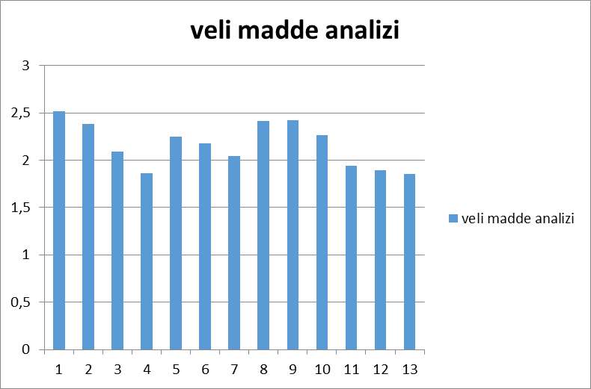

Tabloda her soruya ait ortalama yer almaktadır. Ortalamalarda 2 ve üzeri puana sahip maddeler avantajlarımız altındaki maddeler ise dezavantajlarımızı belirtmektedir.
Avantajlarımız:
- İhtiyaç duyduğumda okul çalışanlarıyla rahatlıkla görüşebiliyorum.
- Bizi ilgilendiren okul duyurularını zamanında öğreniyorum.
- Öğrencimle ilgili konularda okulda rehberlik hizmeti alabiliyorum.
- Öğretmenler yeniliğe açık olarak derslerin işlenişinde çeşitli yöntemler kullanmaktadır.
- Okulda yabancı kişilere karşı güvenlik önlemleri alınmaktadır.
- Okulda bizleri ilgilendiren kararlarda görüşlerimiz dikkate alınır.
- E-Okul Veli Bilgilendirme Sistemi ile okulun internet sayfasını düzenli olarak takip ediyorum.
- Çocuğumun okulunu sevdiğini ve öğretmenleriyle iyi anlaştığını düşünüyorum.
- Okul, teknik araç ve gereç yönünden yeterli donanıma sahiptir.
Dezavantajlarımız:
- Okula ilettiğim istek ve şikâyetlerim yüzde yüz dikkate alınmıyor.
- Okul her zaman temiz ve bakımlılığı göstermiyor, eskidir.
- Okulun binası ve diğer fiziki mekânlar yeterli değildir.
- Okulumuzda yeterli miktarda sanatsal ve kültürel faaliyetler haftalık ders sayısı fazla olduğundan düzenlenememektedir.
Bireysel cevaplar değerlendirildiğinde 68 velinin 38 ‘ i anlam ifade eden 26 puan üzerinde olumlu cevap vermiştir. Bu oran okul genelinde %55,8 ‘ dir.
Sonuç
Ankete katılan velilerin okul içerisinde yapılan çalışmalardan memnun olduklarını belirtmişler ancak kendi görüş ve önerileri dikkate alınmadan yapıldığını belirtmiştir. Ayrıca veliler okulun fiziki imkanlarının yetersiz olduğunu ve yeterince bakımın yapılamadığını belirtmiştir.
Veliler açısından dezavantajlarımız; okul fiziki imkanları ve görüşlerin dikkate alınmaması.
Tehdit ise; bakım ve onarımdan kaynaklı oluşabilecek tehlikelerdir.

GZFT (Güçlü, Zayıf, Fırsat, Tehdit) ANALİZİ
Okulumuzun temel istatistiklerinde verilen okul künyesi, çalışan bilgileri, bina bilgileri, teknolojik kaynak bilgileri ve gelir gider bilgileri ile paydaş anketleri sonucunda ortaya çıkan sorun ve gelişime açık alanlar iç ve dış faktör olarak değerlendirilerek GZFT tablosunda belirtilmiştir. Dolayısıyla olguyu belirten istatistikler ile algıyı ölçen anketlerden çıkan sonuçlar tek bir analizde birleştirilmiştir.
Kurumun güçlü ve zayıf yönleri donanım, malzeme, çalışan, iş yapma becerisi, kurumsal iletişim gibi çok çeşitli alanlarda kendisinden kaynaklı olan güçlülükleri ve zayıflıkları ifade etmektedir ve ayrımda temel olarak okul müdürü/müdürlüğü kapsamından bakılarak iç faktör ve dış faktör ayrımı yapılmıştır.

İçsel Faktörler

Güçlü Yönler
Öğrenciler | Sınıf mevcutlarının standartlara uygun olması, kalabalık olmaması
Çalışanlar | Öğretmen kadrosunun iyi ve deneyimli kişilerden oluşması
Veliler | Sosyo-Kültürel Faaliyetlere önem verilmesi
Bina ve Yerleşke | Tercih edilen bir kurum olması
Donanım | Okul bahçesinin giriş ve çıkışlarının kontrol altına alınması ve disiplinsizliklerin en az düzeyde olması
Bütçe | Teknoloji ve Mali Kaynaklar açısından yeterli düzeyde imkanları olması
Yönetim Süreçleri | Okul İdaresinin değişime ve gelişime açık olması
İletişim Süreçleri | Okul İdaresi ve çalışanlar arasındaki iletişimin güçlü olması

Zayıf Yönler
Öğrenciler | Üniversite sınavlarına gereken önemin verilememesi
Çalışanlar | Hizmetli personelin yetersizliği
Veliler | Velinin sosyo kültürel ve ekonomik yönden zayıf olması
Bina ve Yerleşke | Spor tesislerinin istenilen miktar ve düzeyde olmaması
Donanım | Okul binasının eski ve yetersiz derslik sayısı
Bütçe | Kantinin yetersiz olması
Yönetim Süreçleri | Öğrencilerin günlük ders saatlerinin çok olması
İletişim Süreçleri | Velilerin öğrenci veli iletişiminin zayıf olması.

Dışsal Faktörler
Fırsatlar
Politik | Etkin ekip çalışmalarının yapılması
Ekonomik | Okul Aile Birliği ve Dayanışma Derneği gibi kuruluşların Eğitim-Öğretim konularına ilgili olmaları
Sosyolojik | Diğer kurum ve kuruluşlarla işbirliği yapabilmemiz
Teknolojik | Öğrencilerin sosyal faaliyetlere istekli olmaları
Mevzuat-Yasal | Etkin ekip çalışmalarının yapılması
Ekolojik | Merkeze yakın olması

Tehditler
Politik | Okul iletişim alt yapısının yetersiz olması
Ekonomik | Velinin bütün sorumluluğu okula bırakması
Sosyolojik | Okul dışı öğrenci kontrollerinin yapılamaması
Teknolojik | Medya ve dizilerin olumsuz etkileri
Mevzuat-Yasal | Öğrencilerin öneri ve isteklerine yeterince cevap verilememesi
Ekolojik | Veli iletişim ve iş birliğinin zayıf olması

GELİŞİM VE SORUN ALANLARI
Gelişim ve sorun alanları analizi ile GZFT analizi sonucunda ortaya çıkan sonuçların planın geleceğe yönelim bölümü ile ilişkilendirilmesi ve buradan hareketle hedef, gösterge ve eylemlerin belirlenmesi sağlanmaktadır.
Gelişim ve sorun alanları ayrımında eğitim ve öğretim faaliyetlerine ilişkin üç temel tema olan Eğitime Erişim, Eğitimde Kalite ve kurumsal Kapasite kullanılmıştır. Eğitime erişim, öğrencinin eğitim faaliyetine erişmesi ve tamamlamasına ilişkin süreçleri; Eğitimde kalite, öğrencinin akademik başarısı, sosyal ve bilişsel gelişimi ve istihdamı da dâhil olmak üzere eğitim ve öğretim sürecinin hayata hazırlama evresini; Kurumsal kapasite ise kurumsal yapı, kurum kültürü, donanım, bina gibi eğitim ve öğretim sürecine destek mahiyetinde olan kapasiteyi belirtmektedir.

Eğitime Erişim | Eğitimde Kalite | Kurumsal Kapasite
Okullaşma Oranı | Akademik Başarı | Kurumsal İletişim
Okula Devam/ Devamsızlık | Sosyal, Kültürel ve Fiziksel Gelişim | Kurumsal Yönetim
Okula Uyum, Oryantasyon | Sınıf Tekrarı | Bina ve Yerleşke
Özel Eğitime İhtiyaç Duyan Bireyler | İstihdam Edilebilirlik ve Yönlendirme | Donanım
Yabancı Öğrenciler | Öğretim Yöntemleri | Temizlik, Hijyen
Hayat boyu Öğrenme | Ders araç gereçleri | İş Güvenliği, Okul Güvenliği
 |  | Taşıma ve servis

Gelişim ve sorun alanlarına ilişkin GZFT analizinden yola çıkılarak saptamalar yapılırken yukarıdaki tabloda yer alan ayrımda belirtilen temel sorun alanlarına dikkat edilmesi gerekmektedir.

Gelişim ve Sorun Alanlarımız
1.TEMA: EĞİTİM VE ÖĞRETİME ERİŞİM
1 | Okul öncesi eğitime devam
2 | Ortaöğretime devamsızlık
3 | Ortaöğretimde örgün eğitimin dışına çıkan öğrenciler
4 | Taşımalı eğitim
5 | Öğrencilere yönelik oryantasyon faaliyetleri
6 | Açık öğretimde kaydı dondurulmuş öğrenciler
7 | Zorunlu eğitimden erken ayrılma
8 | Bazı okul türlerine yönelik olumsuz algı
9 | Kız çocukları başta olmak üzere özel politika gerektiren grupların erişimi
10 | Hayat boyu öğrenmeye katılım

2.TEMA: EĞİTİM VE ÖĞRETİMDE KALİTE
1 | Bilimsel kültürel sanatsal ve sportif faaliyetler
2 | Okuma kültürü
3 | Öğretmene yönelik hizmet içi eğitimler
4 | Eğitim ve öğretim süreçlerinde bilgi ve iletişim teknolojilerinin kullanımı
5 | İş yer beceri eğitimi ve staj uygulamaları
6 | Öğrencilerin sınav kaygısı
7 | Zararlı alışkanlıklar
8 | Yabancı dil yeterliliği
9 | Projelere katılım
10 | Eğitsel mesleki ve kişisel etkin etkili ve verimli rehberlik hizmetleri

3.TEMA: KURUMSAL KAPASİTE
1 | Öğretmenlik mesleği adaylık eğitimi süreci
2 | Okulun bütçeleme süreçlerindeki yetki ve sorumlulukları
3 | Okul aile birliği
4 | Okulun fiziki kapasitesi
5 | Okulun kültürel sanatsal sportif faaliyet alanlarının yetersizliği
6 | Teknolojik alt yapı eksikliği
7 | Donatım eksikliği
8 | İş sağlığı ve güvenliği
9 | İç ve dış paydaşlarla sürekli iletişim
10 | Elektronik ağ ortamlarının etkinliği

BÖLÜM III: MİSYON, VİZYON VE TEMEL DEĞERLER
Okul Müdürlüğümüzün Misyon, vizyon, temel ilke ve değerlerinin oluşturulması kapsamında öğretmenlerimiz, öğrencilerimiz, velilerimiz, çalışanlarımız ve diğer paydaşlarımızdan alınan görüşler, sonucunda stratejik plan hazırlama ekibi tarafından oluşturulan Misyon, Vizyon, Temel Değerler; Okulumuz üst kurulana sunulmuş ve üst kurul tarafından onaylanmıştır.

MİSYONUMUZ

Atatürk ilke ve devrimlerine bağlı, çağdaş ve bilimsel düşünceyi temel alan, sorgulayan ve sorumluluk üstlenen gençler yetiştirmeyi amaç edinen, geleceğin Türkiye’sinde yetiştirdiği gençlerin söz sahibi olmalarını amaçlayan, kendine güvenen, olaylara duyarsız kalmayan, hak aramasını bilen, toplum kurallarına saygılı, etik değerlere önem veren gençleri lise eğitimine hazırlamaktır.

VİZYONUMUZ
Doğru düşünen, sorgulayan, araştıran, değişime açık, laik, demokratik bilince sahip, yabancı dil bilen, çevre bilinci gelişmiş, fen, sosyal, teknoloji, dil, sanat, spor alanlarında uygulamalı eğitime önem veren, her alanda başarıyı yakalayan, bulundukları her ortamda farklılık yaratan, öncülük görevi üstlenen bireyler yetiştirmek.

TEMEL DEĞERLERİMİZ
1) Millidir
2) İnsanidir
3) Demokratiktir, Adildir.
4) Paylaşımcıdır
5) Sürekli Gelişen ve Yenilikçidir
6) Cömert ve Yardımseverdir
BÖLÜM IV: AMAÇ, HEDEF VE EYLEMLER
Açıklama:
- Amaç, hedef, gösterge ve eylem kurgusu amaç Sayfa 16-17 da yer alan Gelişim Alanlarına göre yapılacaktır.
- Altta erişim, kalite ve kapasite amaçlarına ilişkin örnek amaç, hedef ve göstergeler verilmiştir.
- Erişim başlığında eylemlere ilişkin örneğe yer verilmiştir.

TEMA I: EĞİTİM VE ÖĞRETİME ERİŞİM
Eğitim ve öğretime erişim okullaşma ve okul terki, devam ve devamsızlık, okula uyum ve oryantasyon, özel eğitime ihtiyaç duyan bireylerin eğitime erişimi, yabancı öğrencilerin eğitime erişimi ve hayat boyu öğrenme kapsamında yürütülen faaliyetlerin ele alındığı temadır.

Stratejik Amaç 1:
Kayıt bölgemizde yer alan çocukların okullaşma oranlarını artıran, öğrencilerin uyum ve devamsızlık sorunlarını gideren etkin bir yönetim yapısı kurulacaktır.

Stratejik Hedef 1.1. Kayıt bölgemizde yer alan çocukların okullaşma oranları artırılacak ve öğrencilerin uyum ve devamsızlık sorunları da giderilecektir.

Performans Göstergeleri
No | PERFORMANS  GÖSTERGESİ | Mevcut | HEDEF
No | PERFORMANS  GÖSTERGESİ | 2018 | 2019 | 2020 | 2021 | 2022 | 2023
PG.1.1.a | Kayıt bölgesindeki öğrencilerden okula kayıt yaptıranların oranı (%) | %100 | %100 | %100 | %100 | %100 | %100
PG.1.1.b | İlkokul birinci sınıf öğrencilerinden en az bir yıl okul öncesi eğitim almış olanların oranı (%)(Lise)
PG.1.1.c. | Okula yeni başlayan öğrencilerden oryantasyon eğitimine katılanların oranı (%) | %100 | %100 | %100 | %100 | %100 | %100
PG.1.1.d. | Bir eğitim ve öğretim döneminde 20 gün ve üzeri devamsızlık yapan öğrenci oranı (%) | 0 | 0 | 0 | 0 | 0 | 0
PG.1.1.e. | Bir eğitim ve öğretim döneminde 20 gün ve üzeri devamsızlık yapan yabancı öğrenci oranı (%) | 0 | 0 | 0 | 0 | 0 | 0
PG.1.1.f. | Okulun özel eğitime ihtiyaç duyan bireylerin kullanımına uygunluğu (0-1) | 1 | 1 | 1 | 1 | 1 | 1

Eylemler
No | Eylem İfadesi | Eylem Sorumlusu | Eylem Tarihi
1.1.1. | Kayıt bölgesinde yer alan öğrencilerin tespiti çalışması yapılacaktır. | Okul Stratejik Plan Ekibi | 01 Eylül-20 Eylül
1.1.2 | Devamsızlık yapan öğrencilerin tespiti ve erken uyarı sistemi için çalışmalar yapılacaktır. | İlgili müdür yardımcısı | 01 Eylül-20 Eylül
1.1.3 | Devamsızlık yapan öğrencilerin velileri ile özel aylık toplantı ve görüşmeler yapılacaktır. | Nurcan BAŞÖREN  Zeycan DEMİR | Her ayın son haftası
1.1.4 | Okulun özel eğitime ihtiyaç duyan bireylerin kullanımının kolaylaşıtırılması için rampa ve asansör eksiklikleri tamamlanacaktır. | Okul İdaresi | Eylül 2019
1.1.5 | Hayat boyu öğrenmeye yönelik kurslara etkin katılım oranı takip edilecektir. | Cihan ACAR | EYLÜL 2019

TEMA II: EĞİTİM VE ÖĞRETİMDE KALİTENİN ARTIRILMASI
Eğitim ve öğretimde kalitenin artırılması başlığı esas olarak eğitim ve öğretim faaliyetinin hayata hazırlama işlevinde yapılacak çalışmaları kapsamaktadır.
Bu tema altında akademik başarı, sınav kaygıları, sınıfta kalma, ders başarıları ve kazanımları, disiplin sorunları, öğrencilerin bilimsel, sanatsal, kültürel ve sportif faaliyetleri ile istihdam ve meslek edindirmeye yönelik rehberlik ve diğer mesleki faaliyetler yer almaktadır.

Stratejik Amaç 2:
Öğrencilerimizin gelişmiş dünyaya uyum sağlayacak şekilde donanımlı bireyler olabilmesi için eğitim ve öğretimde kalite artırılacaktır.

Stratejik Hedef 2.1. Öğrenme kazanımlarını takip eden ve velileri de sürece dâhil eden bir yönetim anlayışı ile öğrencilerimizin akademik başarıları ve sosyal faaliyetlere etkin katılımı artırılacaktır.
(Akademik başarı altında: ders başarıları, kazanım takibi, üst öğrenime geçiş başarı ve durumları, karşılaştırmalı sınavlar, sınav kaygıları gibi akademik başarıyı takip eden ve ölçen göstergeler,
Sosyal faaliyetlere etkin katılım altında: sanatsal, kültürel, bilimsel ve sportif faaliyetlerin sayısı, katılım oranları, bu faaliyetler için ayrılan alanlar, ders dışı etkinliklere katılım takibi vb ele alınacaktır.)

Performans Göstergeleri
No | PERFORMANS GÖSTERGESİ | Mevcut | HEDEF
No | PERFORMANS GÖSTERGESİ | 2018 | 2019 | 2020 | 2021 | 2022 | 2023
PG.1.1.b | Sportif faaliyetlere katılım oranı | %50 | %60 | %70 | %75 | %80 | %90
PG.1.1.c. | Kültürel faaliyetlere katılım oranı | %100 | %100 | %100 | %100 | %100 | %100
Eylemler
No | Eylem İfadesi | Eylem Sorumlusu | Eylem Tarihi
1.1.2 | Okul takım çalışmaları artırılacaktır. | Beden eğitimi öğretmenleri | Eylül 2019
1.1.3 | Okul içi ve dışı kültürel çalışmaların sayısı artırılacaktır. | Bütün öğretmen ve idareciler. | Eylül 2019

Stratejik Hedef 2.2. Etkin bir rehberlik anlayışıyla, öğrencilerimizi ilgi ve becerileriyle orantılı bir şekilde üst öğrenime veya istihdama hazır hale getiren daha kaliteli bir kurum yapısına geçilecektir.
(Üst öğrenime hazır: Mesleki rehberlik faaliyetleri, tercih kılavuzluğu, yetiştirme kursları, sınav kaygısı vb,
İstihdama Hazır: Kariyer günleri, staj ve işyeri uygulamaları, ders dışı meslek kursları vb ele alınacaktır.)
Performans Göstergeleri
No | PERFORMANS GÖSTERGESİ | Mevcut | HEDEF
No | PERFORMANS GÖSTERGESİ | 2018 | 2019 | 2020 | 2021 | 2022 | 2023
PG.1.1.a | Sınav kaygısını ortadan kaldırmak için düzenlenen seminer oranı | %100 | %100 | %100 | %100 | %100 | %100
Eylemler
No | Eylem İfadesi | Eylem Sorumlusu | Eylem Tarihi
1.1.1. | Sınav kaygısını ortadan kaldırmak için öğrencilere eğitim verilecektir. | İlçe Rehber öğretmeni | Eylül 2019

TEMA III: KURUMSAL KAPASİTE
Stratejik Amaç 3:
Eğitim ve öğretim faaliyetlerinin daha nitelikli olarak verilebilmesi için okulumuzun kurumsal kapasitesi güçlendirilecektir.

Stratejik Hedef 3.1.
(Kurumsal İletişim, Kurumsal Yönetim, Bina ve Yerleşke, Donanım, Temizlik, Hijyen, İş Güvenliği, Okul Güvenliği, Taşıma ve servis vb konuları ele alınacaktır.)
Performans Göstergeleri
No | PERFORMANS GÖSTERGESİ | Mevcut |  | HEDEF
No | PERFORMANS GÖSTERGESİ | 2018 | 2019 |  | 2020 | 2021 | 2022 | 2023
PG.3.1.a | Okul binanın bakım ve onarımı | %50 | %70 |  | %80 | %90 | %100 | %100
PG.3.2.b | Bölüm donatım malzemeleri oranı | %80 | %85 |  | %90 | %95 | %100 | %100
PG.3.3.c. | Okul bahçesinin kullanım oranı | %100 | %100 |  | %100 | %100 | %100 | %100
Eylemler
No | Eylem İfadesi | Eylem Sorumlusu | Eylem Tarihi
1.1.1. | Okul binasının eksiklerinin tamamlanması | İlgili Müdür yardımcısı | EYLÜL 2019
1.1.2 | Bölüm donatım malzemeleri sayısının ve kullanım oranının artırılması | İlgili Müdür yardımcısı ve bölüm ve atolye şefleri | EYLÜL 2019
1.1.3 | Okul bahçesinin kullanım oranının artırılması | İlgili Müdür yardımcısı ve öğretmenler | EYLÜL 2019
1.1.7 | Okul giriş kapı ve tel duvarlarının güvenliğinin artırılması | İlgili Müdür yardımcısı ve öğretmenler | EYLÜL 2019
1.1.8 | Okul bahçesi ve sınıf temizliği çalışma faaliyetleri sayısının artırılması | İlgili Müdür yardımcısı ve öğretmenler | EYLÜL 2019

V. BÖLÜM: MALİYETLENDİRME
2019-2023 Stratejik Planı Faaliyet/Proje Maliyetlendirme Tablosu

Kaynak Tablosu | 2019 | 2020 | 2021 | 2022 | 2023 | Toplam
Genel Bütçe | 2500 | 3000 | 3500 | 4000 | 6000 | 19000
Valilikler ve Belediyelerin Katkısı | 0 | 0 | 0 | 0 | 0 | 0
Diğer (Okul Aile Birlikleri) | 3500 | 4500 | 5000 | 5500 | 6000 | 24500
TOPLAM | 6000 | 7500 | 8500 | 9500 | 12000 | 43500

VI. BÖLÜM: İZLEME VE DEĞERLENDİRME
Okulumuz Stratejik Planı izleme ve değerlendirme çalışmalarında 5 yıllık Stratejik Planın izlenmesi ve 1 yıllık gelişim planın izlenmesi olarak ikili bir ayrıma gidilecektir.
Stratejik planın izlenmesinde 6 aylık dönemlerde izleme yapılacak denetim birimleri, il ve ilçe millî eğitim müdürlüğü ve Bakanlık denetim ve kontrollerine hazır halde tutulacaktır.
Yıllık planın uygulanmasında yürütme ekipleri ve eylem sorumlularıyla aylık ilerleme toplantıları yapılacaktır. Toplantıda bir önceki ayda yapılanlar ve bir sonraki ayda yapılacaklar görüşülüp karara bağlanacaktır.

EKLER:
Öğretmen, öğrenci ve veli anket örnekleri klasör ekinde olup okullarınızda uygulanarak sonuçlarından paydaş analizi bölümü ve sorun alanlarının belirlenmesinde yararlanabilirsiniz.

